题目三：强化学习动态因子选择

一、思路
因子有效性随市场状态变化，动量因子在趋势行情有效，反转因子在震荡行情有效，固定权重无法适应这种切换。
直接用 XGBoost 预测各因子下期 IC、按 IC 大小分配权重是可行的（也是我一直在操作的方法），但这里用强化学习做了一层粗分类——先判断当前适合哪类配方，再用 XGBoost 在配方内微调权重。两层分工：
第一层（FQI）：观察市场状态 → 选配方（动量型 / 反转型 / 等权...）
第二层（XGBoost）：选好配方后 → 预测配方内各因子下期IC → 精确权重

可以结合市场因素做判断，然后进行ic内的优化

二、模拟数据生成（gen_data.py）
300只股票 × 1500个交易日，10个候选因子，2种市场状态（Markov链切换）。
核心设计：因子有效性在两种状态下方向相反，模拟真实的 Regime 切换。

收益 = 市场公共涨跌 + Σ(因子 × 当前状态载荷) + 个股噪声(σ=0.03)。因子间有截面相关结构（公共成分0.4）+ 时序自相关（AR系数0.3），接近真实数据特征。

三、环境设计（rl_env.py）

状态
维度 | 内容 | 作用
1~10 | 各因子过去20日滚动RankIC | 趋势行情时动量IC走高，震荡时反转IC走高，间接反映市场状态
11 | 市场截面收益率波动率 | 高波动 = 震荡分化
12 | 市场近5日平均收益 | 短期趋势方向
13 | 因子间平均相关系数 | 因子分散度，高相关时等权效果差

动作
动作 | 配方 | 权重
0 | 等权 | 10个因子各1/10
1 | 动量型 | F0/F1/F2/F5 各1/4
2 | 反转型 | F3/F4/F6 各1/3
3 | 波动型 | F7/F8/F9 各1/3
4 | IC自适应 | 按滚动IC绝对值加权

奖励
选定配方后持仓20天（月频），奖励 = 这20天多空组合的平均RankIC。用RankIC而不是实际收益，是为了剥离市场Beta，只看因子截面预测能力。

四、FQI 关键伪代码
# 初始化：用随机策略收集经验 (状态, 选了哪个配方, 赚了多少, 下期状态)
D = collect_with_random_policy(env)
Q = {每个配方: 全零初始化}
for k in range(20):
# Bellman 目标：当期收益 + 折扣 × 下期最优Q值
y = reward + 0.95 * max_a(Q[a](next_state))
# 按配方分组，各自训练一个 XGBoost
for 配方 in [0,1,2,3,4]:
Q[配方] = XGBRegressor().fit(states, y) # 普通回归
# 用更新后的策略再收集数据，扩充经验池
D += collect_with_epsilon_greedy(env, Q)
# 决策：给定状态，取Q值最大的配方
action = argmax([Q[a].predict(state) for a in range(5)])
每一步都是普通 XGBoost.fit()，不同的只是训练标签 y 在被上一轮预测不断修正，直到 Q 值稳定。

五、结果

单层 FQI vs 各基准（测试集22期）
策略 | 平均RankIC | ICIR | IC>0% | 累积IC
等权基准 | 0.616 | 17.49 | 100% | 13.55
IC自适应 | 0.615 | 17.56 | 100% | 13.53
FQI智能体 | 0.587 | 9.30 | 100% | 12.90
动量型（固定） | 0.562 | 6.72 | 100% | 12.36
随机策略 | 0.597 | 12.00 | 100% | 13.14

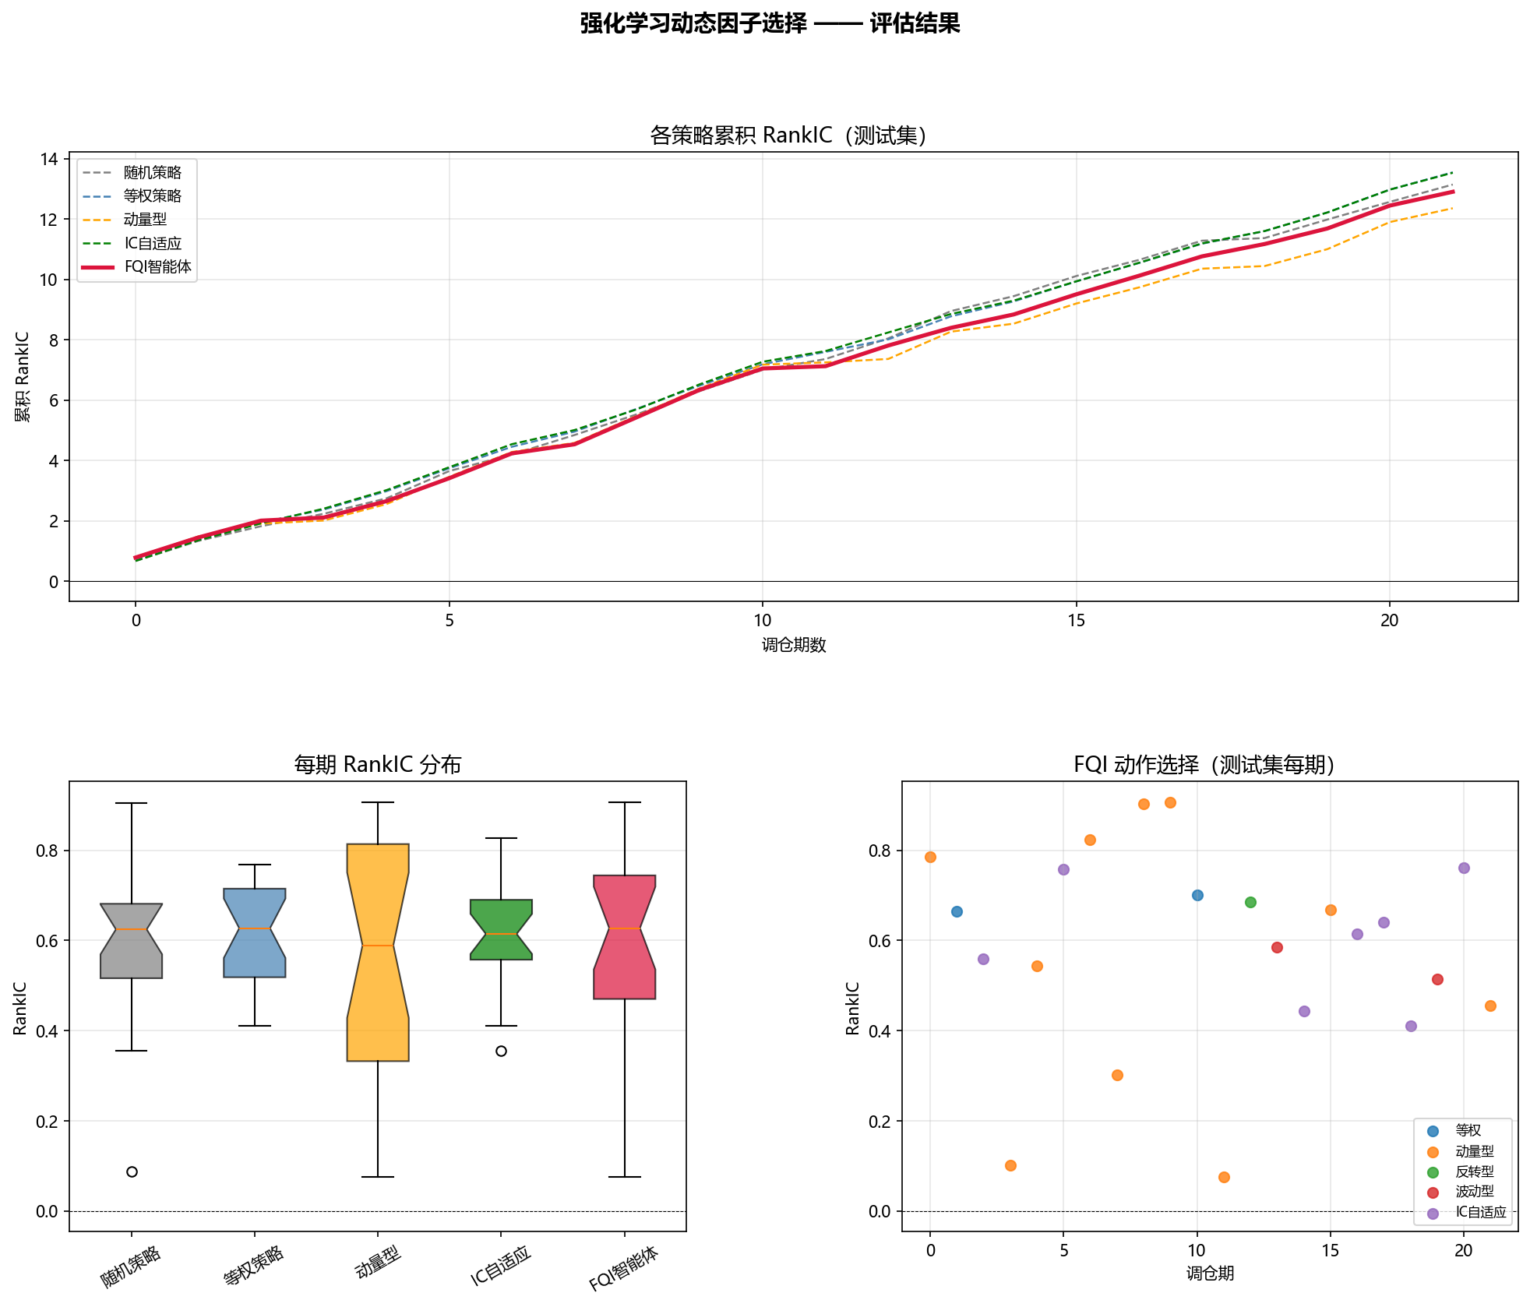
图1 各策略累积RankIC曲线 / 每期IC分布 / FQI动作分布

两层系统（FQI选配方 + XGBoost微调权重）
策略 | 平均RankIC | ICIR | 累积IC
等权基准 | 0.616 | 17.49 | 13.55
FQI单层 | 0.587 | 9.30 | 12.90
两层系统 | 0.589 | 9.36 | 12.97

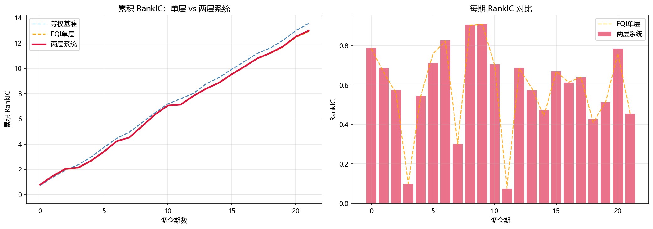
图2 两层系统 vs 单层FQI vs 等权基准
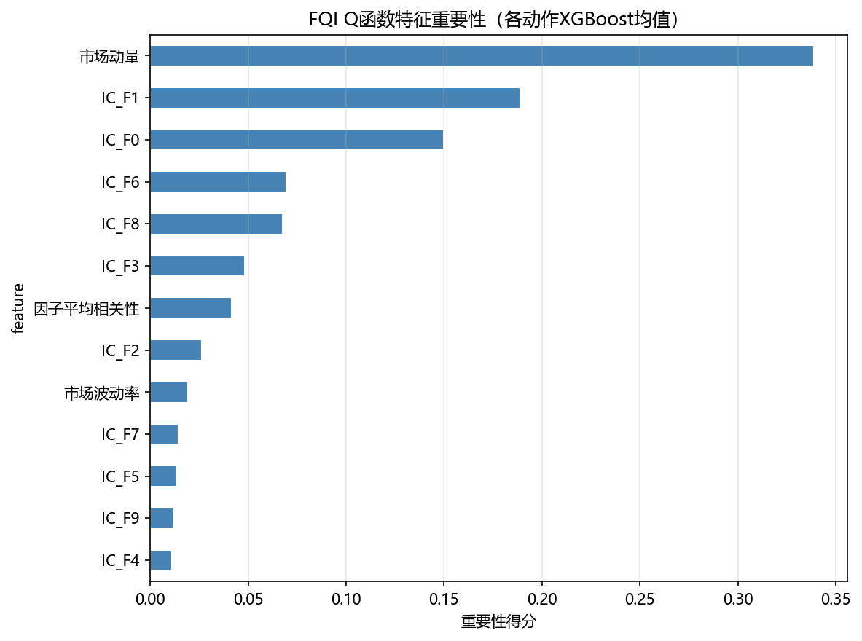
图3 Q函数特征重要性（各动作XGBoost均值）

六、结果分析与局限性

等权基准
这里另外的考虑是按照ic去分配第一次权重

两层结构提升有限
WeightRefiner 也用同一批训练数据预测IC，样本瓶颈没有解决，所以提升很小（ICIR 9.30 → 9.36）。实际数据中因子数量多（几百个），先粗筛再精调的分层设计更有意义。

原因
样本不足，没有做行业中性处理

